Муниципальное бюджетное общеобразовательное учреждение города Костромы
«Средняя общеобразовательная школа № 29»

Справка по итогам Региональной контрольной работы по русскому языку во 2-х классах
2018-2019 учебный год
Региональная контрольная работа проводилась во 2 – ых классах 9 октября 2018 года.
Региональная контрольная работа проводилась по предмету русский язык.
Результаты Региональной контрольной работы работы по русскому языку показали, что все учащиеся справились с работой на 100%.
Диаграмма: Уровень обученности по итогам Региональный контрольной работы.
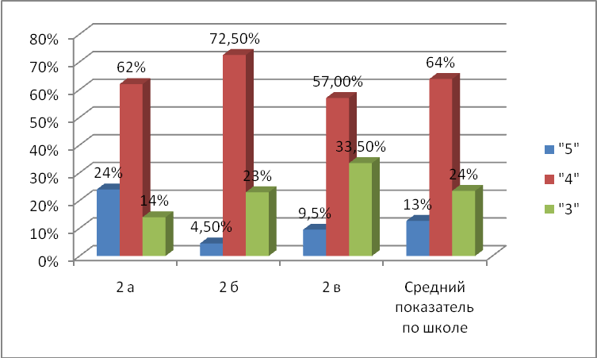
Диаграмма: Качество знаний по русскому языку по итогам Всероссийской проверочной работы.
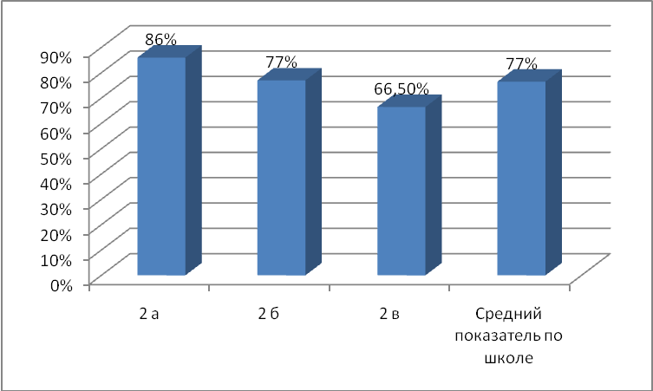

Анализ ощибок, допущенных во Всероссийской проверочной работе по русскому языку. Позволил выявить сильные стороны знаний учащихся, а также сформировать план работы по слабым позициям знаний по предмету.
Таблица: Уровень сформированности предметных умений
Критерий умения | 2 «а» класс  29 чел. |  |  | 2 «б» класс  22 чел |  |  | 2 «в» класс  21 чел. |  |  | Средний показатель по школе
Критерий умения | выс | сред | низ | выс | сред | низ | выс | сред | низ | выс | сред | низ
умение списывать текст с соблюдением орфографических и пунктуационных норм | 100% | - | - | - | 91% | 9% | 76% | 24% | - | 58% | 57,5% | 3%
умение расставлять слова в алфавитном порядке | 65,5% | 17% | 17,5% | 71% | 29% | - | 47% | 19% | 34% | 61% | 21% | 17%
умение выделять в словах звуки по заданным характеристикам | 38% | 9% | 53% | 43% | 43% | 14% | 47% | 12% | 41% | 42% | 21% | 36%
умение делить слова на слоги | 17% | 69% | 14% | 13% | 82,5% | 4,5% | 5% | 62% | 33% | 12% | 71% | 17%
умение делить слова для переноса | 65,5% | 31% | 3,5% | 50% | 45,5% | 4,5% | 28,5% | 33% | 38,5% | 48% | 36% | 15%
Умение оставлять из слов предложение и оформлять его в соответствии с правилом | 58% |  | 42% | 95,5% |  | 4,5% | 62% |  | 38% | 72% |  | 28%

Рекомендации:
- включить на уроках задания по отработке умения делить слова на слоги;
- продолжить работу по формированию умения выделять в словах звуки по заданным зарактеристикам.

Справку составила Смирнова А. Ю., заместитель директора __________________________

